

学生课程设计报告

课 程 名 称：C/C++程序设计
课程设计题目：学生成绩管理系统
专 业 名 称：计算机类
学 号：
学 生 姓 名：
教 师 姓 名：丁爱玲
起 止 日 期：2016年12月26日至12月30日

2016 年 12 月 30 日

- 课程设计内容
- 主菜单模块。该模块主要用来实现整个系统的流程。主界面提供用户选择并调用各个子模块。
- 输入模块。当初次使用系统时，学生信息需要从键盘逐个输入。当学生信息已经保存在文件中时，则将从文件读入数据。学生信息由学生的学号、姓名、性别、高等数学、英语、计算机和平均成绩等信息构成。
- 查询模块。用户可以按照学生的学号或姓名进行查找。若查找到该学生的相关信息记录，则输出相关信息，否则提示未找到。
- 更新模块。主要完成对学生信息的维护。包括增加记录、删除记录、修改成绩。当完成更新记录后，需要将修改的数据存入数据文件中。
- 排序模块。根据键盘输入的升序或降序选择按平均成绩对学生记录进行排序，并输出排序后的结果。
- 统计模块。统计各个分数段的人数及不及格人数。
- 输出模块。将学生信息显示在屏幕上，并根据键盘输入的选择，如“是否保存到文件？（Y/N）”,可以将学生信息写入文件中。
- 技术路线
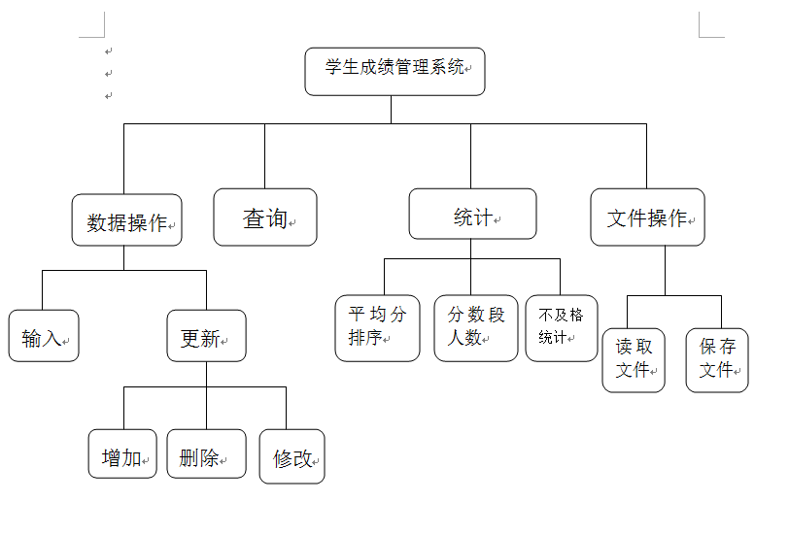
本次程序设计我们运用c++语言，采用了面向对象的方式，层次清新，易于调试和维护，并借用while语句的循环实现各单元模块的时序输入运行，并在类中定义了多个公有函数（search，increase,turnlist,,putin,cancel,change,save,putout）使得在switch语句中实现功能作用，通过函数的调用实现信息的输入增加删除修改查询排序等多个模块，并在数组中定义数组来储存学生三科成绩及平均分，并且灵活地运用stucmp函数使得用户可以输入系统可以识别的汉字来进行操作。
- 设计与实现
（一）、在该系统中，我们使用了最为关键的struct结构体、class类、switch语句、goto语句、对象类型和while（1）循环语句以及文件输入输出流类ifstream&ofstream。
- struct结构体中，我们在主函数之前定义了三个字符数组类型成员和一个包括三个成员的整型数组成员：
struct student
{ char number[20];
char name[20];
char sex[4];
int score[4];
}分别用于存放学生的学号、姓名、性别、三科成绩和平均分。定义后我们声明了结构体变量stu[]，用于之后在类里成员函数输入和读取学生信息。其中成员char number[20]和char name[20]的长度定义为20以便于存放较长的姓名和学号，相同类型有助于同时查询学号或姓名。score[]数组里前三个成员用于存放分数，score[3]=（score[0]+score[1]+score[2]）/3求出平均分并存放于三科分数之后。通过结构体变量stu[]的调用实现对分数等的输入和输出。}
2.在类Systerm中，我们在private里定义了数据成员i（用于记录全局输入或读入或删减后的学生人数），在public里定义了各个模块的成员函数，并在构造函数里给私有数据成员i赋值为0.在main（）函数里，我们声明了类的对象S1：Systerm S1；S1.成员函数，通过类中定义的函数访问该类对象的数据。
class Systerm
{ int i;
public: Systerm()
{i=0;}
void putin(); //输入学生信息
void search(); //查询学生信息
void increase(); //增加学生信息
void cancle(); //删除学生信息
void change(); //修改学生信息
- 为实现模块之间的循环调用，我们使用了while（1）循环语句，并在while里通过if（choose！=1）而运行至break退出模块循环，从而达到了对各个模块之间的调用。
while(1) { int choose;
cin>>choose;
if(choose<1||choose>10)
break；}
- 各个模块之间的划分我们通过使用switch语句，将每个需要调用的成员函数放10个case里，达到在菜单里选择各个模块而实现各个函数成员的调用的目的。
switch(choose)
{ case 1:
S1.putin(); break;
case 2:
S1.search(); break;
case 3:
S1.increase(); break;
case 4:
S1.cancle(); break;}
5.为实现数据存入文件和从文件读入数据的目的，我们充分应用了课堂上学习的文件流类相关知识，利用ifstream定义了< >输入符、ofstream定义了< >读取符，实现了有关文件的相关操作。
① ofstream input("学生成绩表.txt",ios::out);
input<<" 学生成绩表"<<endl;
input<<setw(10)<<"学号"<<setw(10)<<"姓名"<<setw(10)<<"性别"
<<setw(10)<<"高数"<<setw(10)<<"英语"<<setw(10)<<"计算机"
<<setw(10)<<"平均分"<<endl;
② ifstream read("学生成绩表.txt");
if(!read.is_open())
{ cout<<"文件打开错误,请重新选择0~10"<<endl; }
if(read.is_open())
{ read>>stu[i+2].number; read>>stu[i+3].number>>stu[i+3].name>>stu[i+3].sex} （二）、除了几个关键的语句外，我们还使用了一些较为灵活的系统函数。
1.cin>>Snum;
if(!strcmp(Snum,"返回"))
goto back1;
此处我们希望通过输入“返回”达到返回菜单的目的，而“返回”属于字符串无法用if语句的==判断，于是我们是用strcmp（）系统函数比较两个对象，如果相等返回值为真，从而达到目的。
- do{ read>>stu[j].number>>stu[j].name>>stu[j].sex>>stu[j].score[0]
j++; }while(!read.eof());
在实现文件读取至内存时，为实现读取结束停止读取的目的，我们使用了系统函数< >.eof()。
- 测试结果
- 进去系统菜单界面；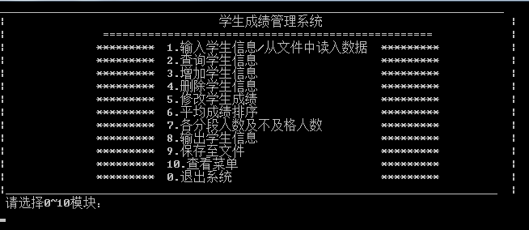
- 从以保存的文件中读取文件信息并输出到屏幕上；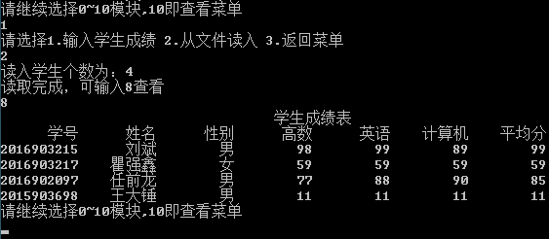
- 进行增加新成员信息，一样的学号或者姓名会提示错误；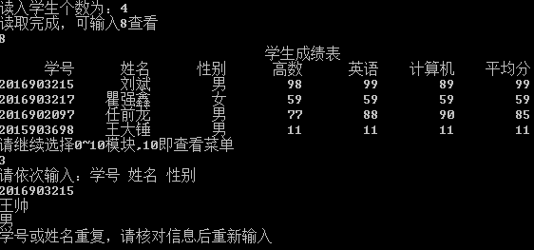
- 添加成绩信息时必须符合百分制，如果输入成绩小于0或者大于100会提示错误；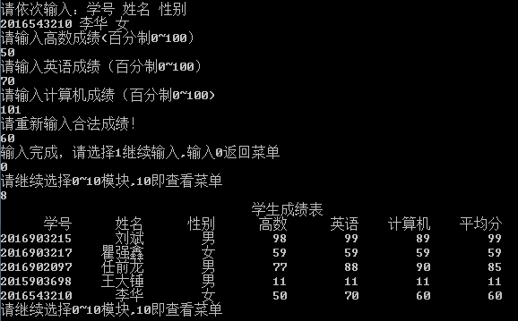
- 删除学生信息时先进性查询并询问是否确认删除该成员信息；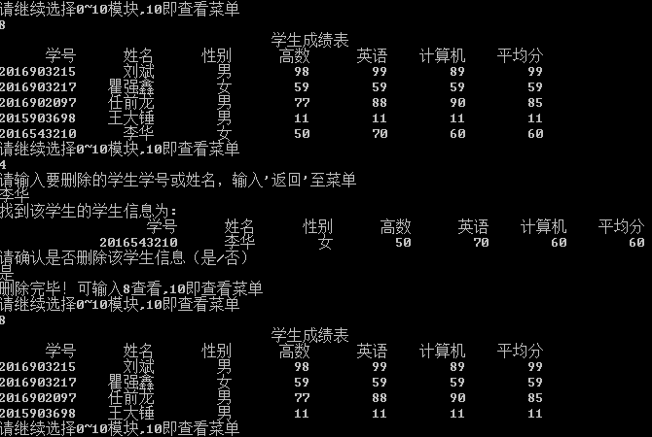
- 对成员进行修改操作时，可以专门对某一项进行修改或者全部修改；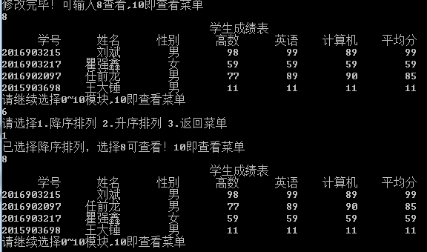
- 对成员信息按平均分进行排序，有升序和降序两种方式；
- 对各个学科不及格人数以及各分数段人数进行统计；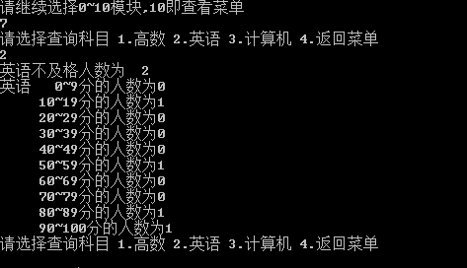
- 对文件进行保存并退出程序；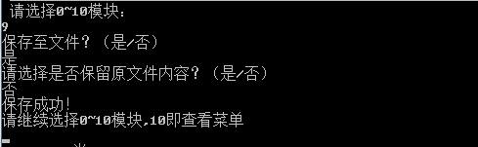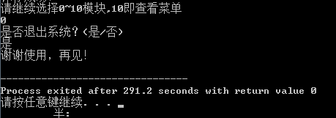
- 系统使用说明
- 系统简介：该系统用于统计学生成绩；
- 主要功能：用户可进行学生信息的增加、删除、修改、查询、成绩排序等功能；
- 注意事项：建议使用Dev5.10左右版本完美运行，其他版本和VC6.0不能完全兼容。在选定需要的操作后，系统会有相应的提示，如果输入错误系统也会有说明，根据系统的提醒即可完成操作。

